地域美産探訪/研究会ニュースNo.14
平成16（2004）年８月１日

地域美産探訪/研究会、第2年度の近況報告

●新しい感動と社会性の誕生。
４月から始まった第２年度の活動は、探訪会3回（地下鉄大江戸線のＰＡ探訪4/25、房総佐貫の美産探訪5/20、川越探訪1-2、6/19）と研究会2回（地下鉄大江戸線のＰＡ4/23、房総佐貫の美産5/18）を終えましたが、これらの活動を通して新しい魅力が生まれつつあります。

房総佐貫町の美産探訪･研究会では、一見何も魅力的なモノが見えない地域でも、少し踏み込んで歩いてみると、地域の歴史と生活が育てたすばらしい美産たちに出会え、深い感動を得る事ができる事例でした。江戸期築城の佐貫城下町で、６代の店主達が今日まで伝えてきた手造り醤油蔵。百年を超えて使い続ける店舗・蔵・奥屋敷と家宝、そして家業継続力そのモノが地域美産に昇華して次代に伝わる姿を、生きた美産として観賞したことです。川越美産探訪会では、年間400万人も観光客がやってくる川越市の場合でも、一寸とした横路に入ってみると、地元の人さえ知らない地域の美産たちが沢山存在して、川越文化の奥深さを知ったことです。

●地域の人々と交流し、まちづくり心を刺激。
今期の催事活動では、日経新聞（6/8首都圏経済版）やジャパンタイムズ（6/18）による記事掲載の助けを借りて地元関係者や外国人の参加に務めた結果、大きな成果が生まれました。地下鉄大江戸線パブリックアート探訪会へは某国大使館から課長職の外人女性が参加して、参加者間で身近な国際交流を実現。房総佐貫町の探訪会へは、地域の産業リーダーやまちおこしリーダーたちが参加して、「これを機会に佐貫のまちづくりを真剣に考えることにした」との決意表明が寄せられたり、川越美産探訪会では蔵造り街の或る商店主から、「市の指導で店舗を改造して芋煎餅を商ってきたがうまく行かず、現在は週3日も店を閉めている」との現状訴えが届き、当日参加者に考えてもらった事など、私達の活動が地域のまちづくりの現場を刺激し始めたのです。

●新しい可能性と発展性が見えてきた。
最近の活動に表れたこれらの現象を纏めてみると、1 新聞各紙が私たちの活動主旨を理解して、活動意図が良く伝わる記事を掲載したことが多彩な背景と目的を持つ人々の参加を促して、当会の社会性を拡げたこと、2一般参加者の皆さんから、多くのリピート参加や会員申込が発生していること、3 会員自身の手で探訪/研究会の企画づくりをやりたい旨の要望が出てきたことなど、当会の新しい可能性と発展性が見えてきたことです。また参加者の皆さんから感動と感謝の便りを多数いだだいて、私たちの活動意図とその実現努力が着実に皆さんの心に届き始めたことを知って、この会の将来性を確信したことです。

大江戸線のパリックアート研究/探訪会 房総佐貫の美産研究/探訪会 川越探訪会1-2

フォーラム活動の健全運営を支える美産会員の増加キャンペーン

心に届く活動を継続するための基盤づくりの一つは、当会の財政基盤を支える会員総数を段階的に増やす努力です。前期の会員数は44名でしたが今年度は100名に、数年中には500名に、最終的には1000名を超す会員を獲得したいと願っています。その実現によって、「人々が生活する身近な所にありながら、普段意識することが無かった地域の美産たちを現場に訪ねて、魅力の再発見と再評価を楽しむ同時に、改めて私たちを育んだ土地に愛情と誇りを感じて心のバランスや自信を取り戻し、自分づくり、仕事づくり、社会づくりに必要な何かを見付ける」という当会の主旨を、さらに深めながら質の高い活動を幅広く展開できる財政基盤が整うからです。
その第一歩は今年度の会員獲得目標数の達成です。8～１0月を会員増加期間としましたので、皆さんの熱いご支援をいただきながら達成を図りたいと思っています。先ず皆さんご自身に会員として入会いただき、次ぎにお知り合いの方々への入会を、ぜひ呼掛けていただきたいのです。

そのご協力に報いるために、次ぎの増加促進プランを、会員増加キャンペーン中（8～10月末）実施します。
1 過去の探訪/研究会に一般参加した皆さんの会員加入は、入会金（３千円）の免除。2 新規会員を紹介していただいた方には、紹介料（1名につき１千円‥但し送金料差引額）をお支払、3 年度の後半期（12～3月）に会員新規加入する方は、特別料金（入会金2千円、年会費email会員３千円、〒会員4千円）で入会可。

あなた自身の入会申込みや、あなたが推薦する知人の入会申し込みは、下欄の会員申込みフォームを使って、あなたや知人のお名前住所等と、知人の入会申込みの場合は入会紹介者名欄にあなたの名前を記載して、郵送かファックスで事務局宛お送り下さい。尚、当会の会員名簿、会計資料、開催済み各催事資料等は、会員に限り公開しますので閲覧希望の方や当会総合パンフ入手希望の方は、上覧住所へ連絡下さい。又、前期からの継続会員で、今年度年会費を１０月末日迄に未振り込みの会員は、会員資格を喪失しますのでご留意下さい。

後半期では次の催事を開催準備中です：1 探訪会；角坂 裕・多摩川沿い素朴な社と美産探訪、伊豆井秀一・埼玉とっておき美産探訪、藤嶋俊会・神奈川選りすぐり美産探訪、岡林 馨の鎌倉美産探訪会、他。2 研究会；「パブリックアートの現在」、「パブリックアートと地域美産」。詳細が決まり次第公表、ご期待下さい。
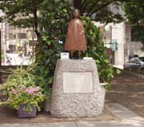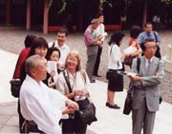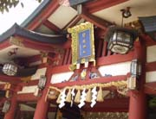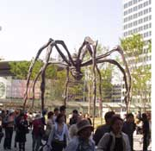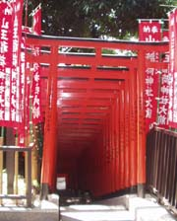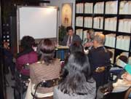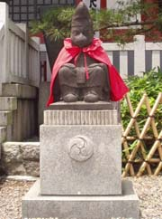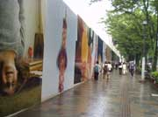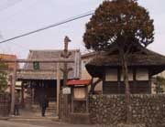
下記欄記入後、郵送、FAX03-3407-5247送信、www.publicart.co.jp当該頁申込フォーム、のどれかの方法で申込み。

地域美産探訪･研究会、会員申込フォーム 記入日： 年 月 日
氏名： 性別： 年齢： 生年月日：
住所： 〒 職業：（具体的に）
℡： Fax： Email： 入会紹介者名：
払込金額（次の各項を確認し払込金額を算出）：1 入会金：\3.000（越年会員、過去の催事参加非会員は免除）
２ 年会費（どちらかを○囲み選択）：email連絡会員 \5.000 〒/Fax会員\6.000
３ 貴方の払込金総額（１と２から貴方の振込み金額を選択・合算・右欄へ記入）：\
振込（振込料自己負担）先： みずほ銀行青山支店(#211) 普通預金、＃2341030「パブリックアート研究所」

